**BÁO CÁO THIẾT KẾ BỘ LỌC FIR VÀ IIR**

**1. Phương pháp thiết kế và lý thuyết cơ bản**

1.1. Bộ lọc FIR

- FIR Low-pass Filter (Thông thấp): Giữ lại các thành phần tần số thấp và loại bỏ các thành phần tần số cao hơn tần số cắt.

- FIR High-pass Filter (Thông cao): Loại bỏ tần số thấp và giữ lại các thành phần có tần số cao hơn tần số cắt.

- Phương pháp thiết kế: Sử dụng các cửa sổ như Blackman và Hanning để tối ưu hóa đáp ứng biên độ và giảm nhiễu.

Bộ lọc FIR được thiết kế bằng cách xác định các hệ số mẫu (taps) và không có phản hồi, điều này làm cho bộ lọc luôn ổn định nhưng có thể yêu cầu nhiều hệ số hơn so với bộ lọc IIR.

1.2. Bộ lọc IIR

- IIR Low-pass Filter (Thông thấp): Loại bỏ tần số cao hơn tần số cắt, giữ lại tần số thấp hơn.

- IIR High-pass Filter (Thông cao): Giữ lại các thành phần tần số cao, loại bỏ tần số thấp hơn tần số cắt.

- Phương pháp thiết kế: Sử dụng các bộ lọc Chebyshev và Elliptic với các đặc tính suy giảm khác nhau trong vùng thông và vùng dừng.

Bộ lọc IIR sử dụng phản hồi để tăng cường hiệu quả lọc, có thể đạt được độ dốc suy giảm cao với số bậc nhỏ, nhưng không đảm bảo tính ổn định và tuyến tính pha.

**2. Kết quả và biểu đồ minh họa**

2.1. Bộ lọc FIR thông thấp và thông cao

- FIR Low-pass Filter: Sử dụng cửa sổ Blackman với tần số cắt 50 Hz. Biểu đồ biên độ cho thấy các tần số dưới 50 Hz được giữ lại, trong khi các tần số cao hơn bị suy giảm mạnh.

- FIR High-pass Filter: Sử dụng cửa sổ Hanning với tần số cắt 50 Hz. Các tần số dưới 50 Hz bị loại bỏ, chỉ giữ lại tần số cao hơn.

***Biểu đồ FIR Low-pass Filter:***

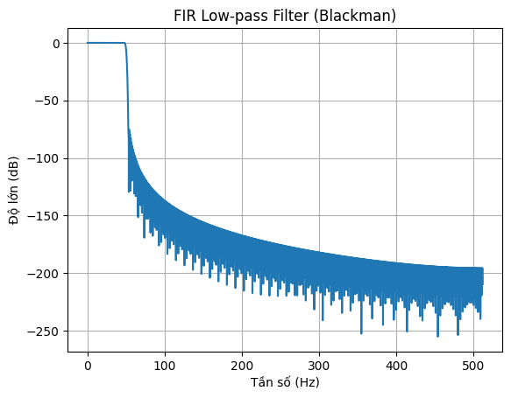

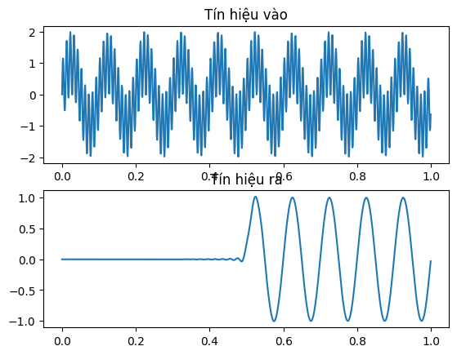

***Biểu đồ FIR High-pass Filter:***

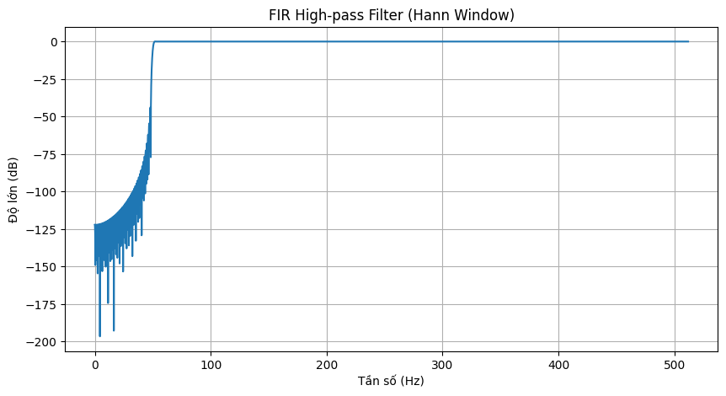

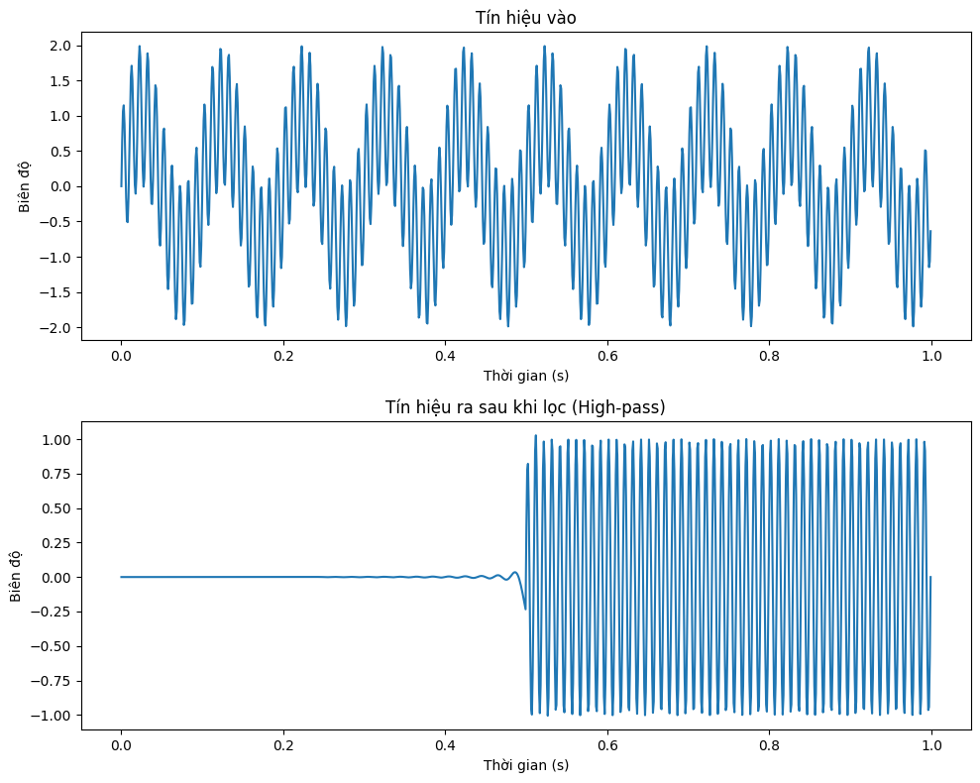

2.2. Bộ lọc IIR thông thấp và thông cao

- IIR Low-pass Filter: Sử dụng phương pháp Butterworth và Chebyshev loại I. Butterworth cho đáp ứng biên độ mượt, trong khi Chebyshev có dao động nhỏ nhưng độ dốc suy giảm nhanh hơn.

- IIR High-pass Filter: Sử dụng Elliptic và Chebyshev loại II. Elliptic cho độ dốc nhanh nhất nhưng có dao động trong cả vùng thông và vùng dừng.

***Biểu đồ IIR Low-pass Filter:***

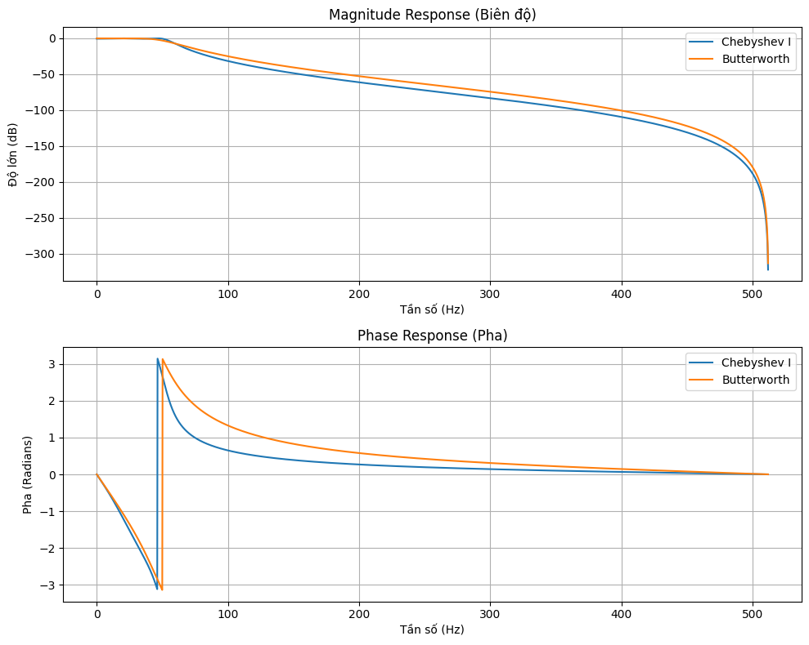

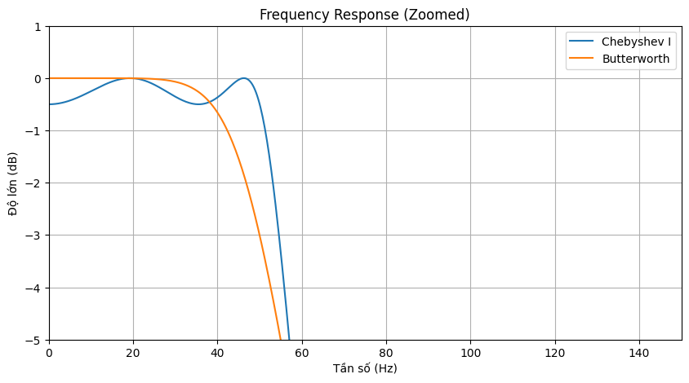

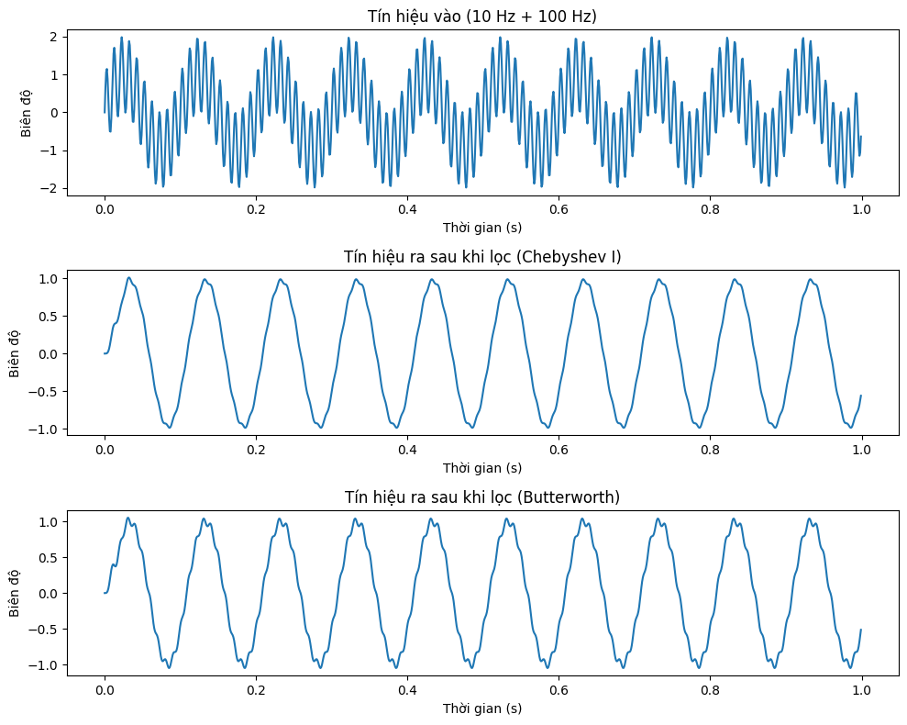

***Biểu đồ IIR High-pass Filter:***

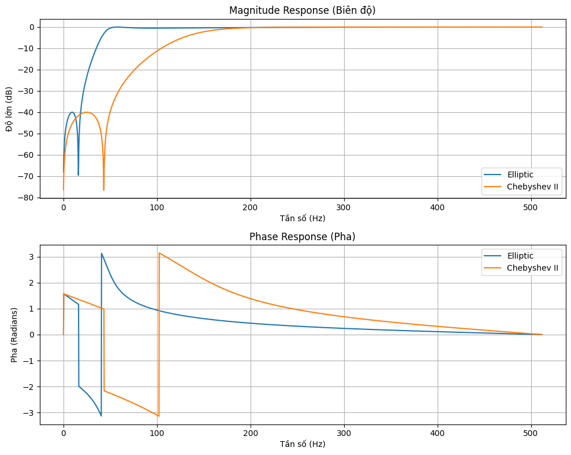

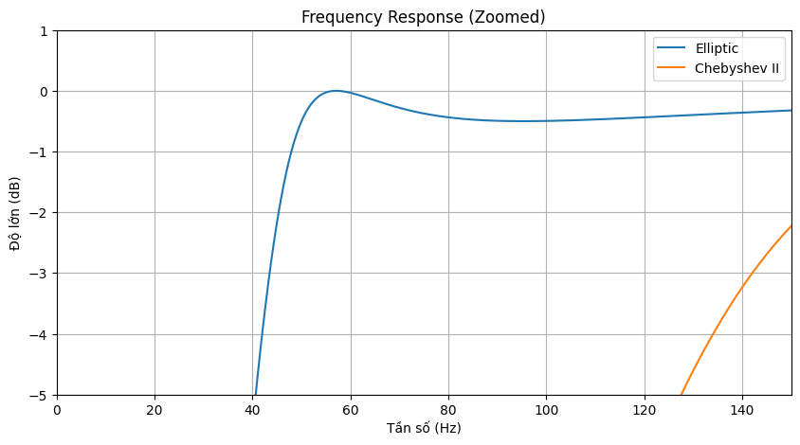

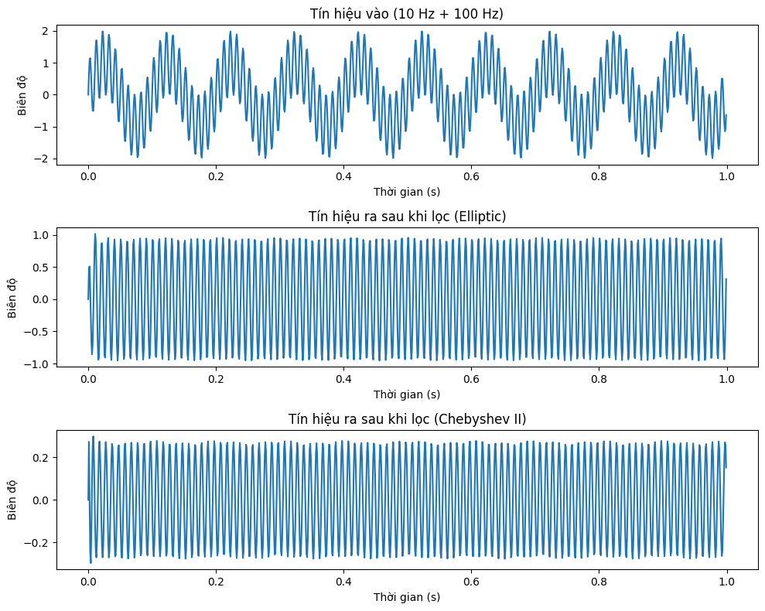

**3. So sánh và phân tích kết quả**

|  |  |  |
| --- | --- | --- |
| **Loại bộ lọc** | **FIR** | **IIR** |
| Tính ổn định | Luôn ổn định | Có thể không ổn định |
| Độ dốc suy giảm | Chậm hơn | Nhanh hơn với số bậc thấp |
| Dao động trong vùng thông | Không | Có (với Chebyshev và Elliptic) |
| Pha | Tuyến tính | Không tuyến tính |
| Số lượng hệ số (Taps) | Nhiều hơn | Ít hơn |
| Hiệu suất tính toán | Yêu cầu nhiều tính toán hơn | Hiệu quả hơn |

- FIR phù hợp với các ứng dụng yêu cầu đáp ứng pha tuyến tính, như xử lý âm thanh.

- IIR phù hợp với các ứng dụng yêu cầu độ dốc suy giảm cao và ít hệ số, như lọc tín hiệu trong thời gian thực.

**4. Kết luận**

**Bộ lọc FIR (Finite Impulse Response):**

*Ưu điểm:*

Luôn ổn định do không có phản hồi trong thiết kế.

Pha tuyến tính, đảm bảo tín hiệu không bị biến dạng về pha, phù hợp với các ứng dụng xử lý âm thanh và hình ảnh.

Dễ dàng thiết kế và điều chỉnh thông qua việc thay đổi cửa sổ (Blackman, Hanning...).

*Nhược điểm:*

Cần nhiều hệ số (taps) hơn để đạt được độ dốc suy giảm tốt, gây tốn tài nguyên và thời gian tính toán.

**Bộ lọc IIR (Infinite Impulse Response):**

*Ưu điểm:*

Hiệu quả cao hơn với số bậc thấp nhờ sử dụng phản hồi, phù hợp cho các ứng dụng thời gian thực.

Độ dốc suy giảm nhanh hơn, loại bỏ nhiễu tốt hơn với số bậc thấp.

Ít yêu cầu về bộ nhớ và tính toán so với FIR.

*Nhược điểm:*

Có thể gây dao động trong vùng thông và vùng dừng (đặc biệt với Chebyshev và Elliptic).

Pha không tuyến tính, gây biến dạng tín hiệu ở một số ứng dụng nhạy cảm về pha.

Cần kiểm tra và điều chỉnh để đảm bảo tính ổn định.

* FIR là lựa chọn tốt cho các ứng dụng đòi hỏi pha tuyến tính và không cần độ dốc suy giảm quá nhanh, chẳng hạn như xử lý âm thanh và hình ảnh.
* IIR phù hợp với các ứng dụng cần lọc hiệu quả với độ dốc suy giảm cao và yêu cầu thời gian thực, chẳng hạn như trong truyền thông và xử lý tín hiệu thời gian thực.